

中建电子CSCECIT信创便携式计算机
ZJDZ-FTBX101
产品白皮书

中建电子信息技术有限公司
2024年7月

目录
1、 产品概述 1
2、 产品特性 2
3、 产品规格 4
4、 面板介绍 5
5、 典型应用 7

- 产品概述
中建电子CSCECIT信创便携式计算机ZJDZ-FTBX101，是基于国产飞腾D2000处理器研制，搭载国产操作系统，采用铝合金外观设计，搭配14英寸高清窄边框广视角显示屏，内置大容量电池，支持快充、反向充电，轻松适应各种办公环境。
本产品严格遵循国家相关标准要求，具有性能强劲、应用流畅、体积小巧等特点，可广泛应用于党政、金融、电信、能源、建筑等行业和领域办公环境。
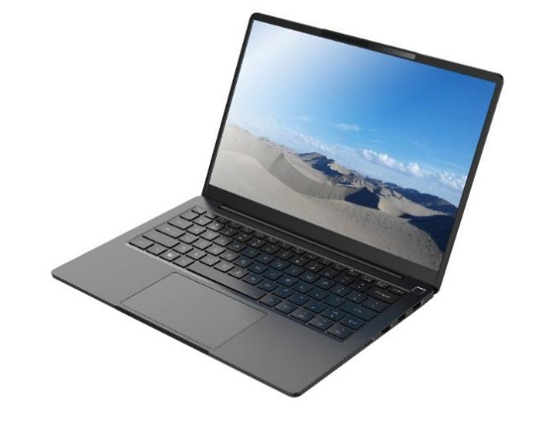
图1 产品外观图
本产品的逻辑架构图：
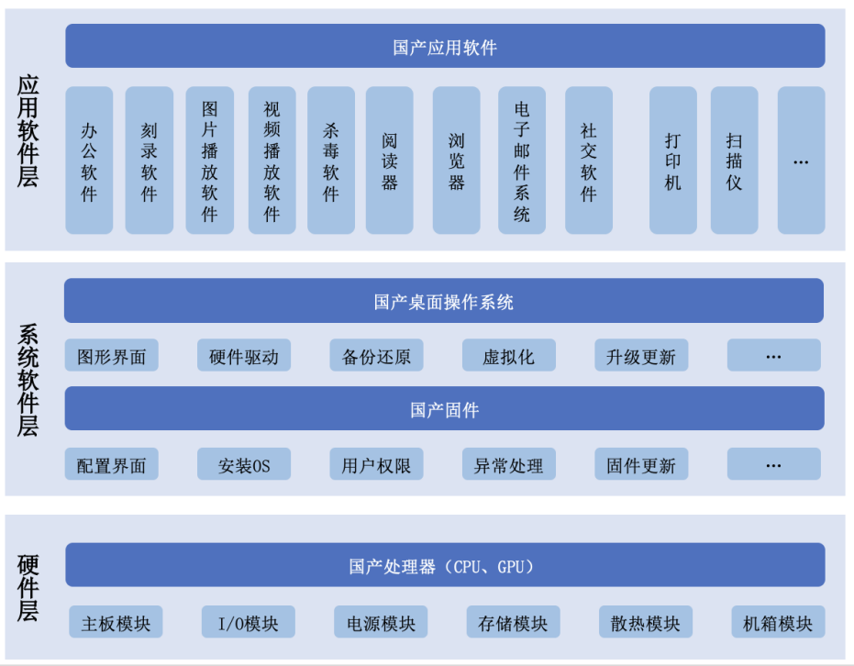
图2 逻辑架构图

- 产品特性
- 完全国产，自主可控
ZJDZ-FTBX101便携式计算机搭载国产芯片、国产操作系统、国产固件、国产内存、国产硬盘、国产独立显卡，所有的软硬件产品均为国产，实现全面的自主可控。
- 轻薄质感，畅享奢华
ZJDZ-FTBX101便携式计算机机壳结构采用铝合金一体冲压成型工艺，全金属温润触感，工作体验更舒适；纤薄机身，轻便灵巧。
显示屏采用16：10黄金比例，具有更大纵向可视空间和画面。
- 性能强劲，活力十足
ZJDZ-FTBX101便携式计算机采用国产飞腾D2000/8处理器，集成了8个高性能处理器内核，兼容64位ARM V8指令集，最高主频2.3GHz。配置LPDDR内存16GB，最高支持32GB；配置2280 NVME 512GB（固态硬盘），最高可支持2TB；配置Wifi6网卡，疾速响应，高速传输；在产品散热上创新采用了双风扇散热技术，使计算机时刻保持低温。同时进行了降噪设计，确保产品可安静陪伴，无噪音困扰，尽情释放活力和灵感。
- 接口丰富，扩展灵活
ZJDZ-FTBX101便携式计算机具有丰富的对外接口，配备USB、音频、HDMI、10/100/1000自适应网口、TF卡等多种接口，可以给客户业务扩展提供更加灵活选择。
- 充放自如，稳定高效
ZJDZ-FTBX101便携式计算机提供带标准Type-C接口的充电器，支持PD快充，并且在关机的情况下，支持对外充电，告别手机、平板等移动设备充电的烦恼，一充多用，轻装出行。
- 安全防护，隐私无忧
配置安全锁孔、隐私拨码开关，支持生物指纹识别，安全掌控随心所欲，有效防止隐私泄露。

- 多重认证，品质卓越
ZJDZ-FTBX101便携式计算机通过3C、节能、能效、RoHS环保、十环、MTBF、SRRC、低蓝光无频闪等相关认证，保证产品质量。

- 产品规格
表 1 产品技术参数
产品型号 |  | ZJDZ-FTBX101
基本功能特性 | CPU | 飞腾腾锐D2000,ARM架构8核处理器，主频2.3GHz
基本功能特性 | 操作系统 | 国产操作系统
基本功能特性 | 固件 | 国产固件
基本功能特性 | 硬盘 | 2280 NVME 512GB (固态硬盘)，可扩展为2TB
基本功能特性 | 内存 | 16GB LPDDR4,板载RAM，最大支持扩展至32G
基本功能特性 | 显卡 | 2GB 独立显卡,LPDDR4，可扩展至4GB
基本功能特性 | 网卡 | 1个GbE有线网卡，支持1个RJ45千兆网络接口  1个WIFI6+BT5.2二合一无线模块
扩展接口 | 光驱 | USB DVD+/-RW光驱(外置)
扩展接口 | USB 接口 | 2个USB3.0接口
扩展接口 | Type-C接口 | 3个Type-C接口
扩展接口 | 网络接口 | 1个RJ-45网口 (无需转接)
扩展接口 | HDMI接口 | 1个HDMI接口
扩展接口 | 音频接口 | 1个音频接口
扩展接口 | 安全接口 | 1个隐私拨码开关、1个安全锁孔
开关和指示灯 |  | 1个开机按键、支持选配指纹识别
 |  | 1个充电指示灯
 |  | 1个拨码开关指示灯
 |  | 1个电源指示灯
电池续航能力 |  | 电池续航时间≥3小时(典型工作状态下）
电源输入 |  | 支持交流电源适配器供电和电池供电两种方式
电池额定能量 |  | 65Wh
机身颜色 |  | 黑色/银色等商务色系
机身材质 |  | 铝合金
整机重量 |  | ≤1.44kg
整机厚度（不含脚垫） |  | 整机外形尺寸313.0mm×224.0mm×16.6mm（不含垫脚及局部突出物）
显示屏 |  | 屏幕尺寸：14英寸  支持分辨率:1920*1200P  色准：最大△E≤4  屏幕比例:16:10
摄像头 |  | 1个前置摄像头,像素100万,分辨率720P
产品资质 |  | 3C、节能、能效、RoHS环保、十环、MTBF、SRRC、低蓝光无频闪认证
环境适应性 |  | 工作温度 5℃~35℃，工作湿度35%~80% RH  存储温度 -40℃~55℃，存储湿度20%~90% RH

- 面板介绍
A.功能外观图：
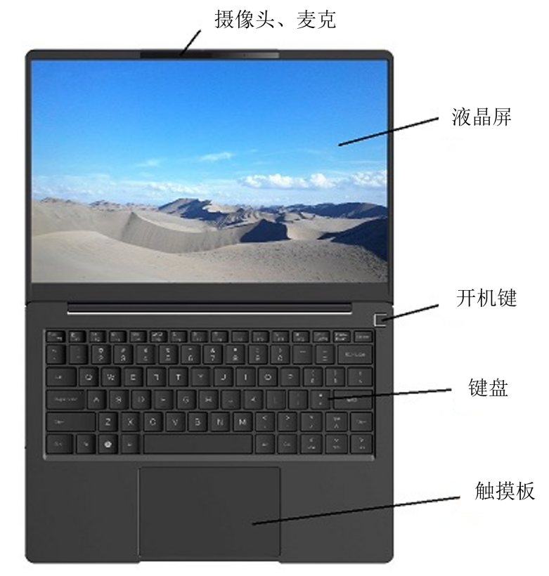
图3 功能外观图

B.对外接口图：
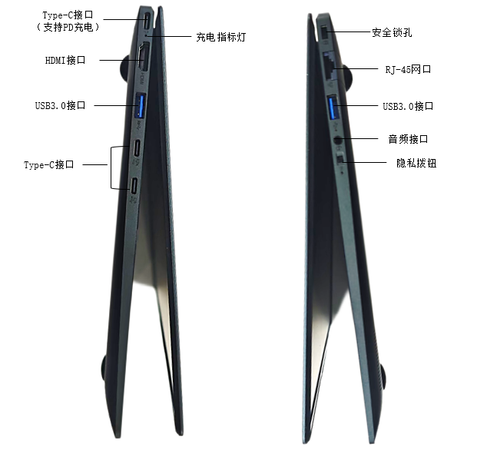
图4 对外接口图
- 典型应用
中建电子ZJDZ-FTBX101便携式计算机采用国产飞腾D2000处理器，搭载国产操作系统，可流畅播放1080P、4K高清视频，支持国产主流办公软件、浏览器、杀毒软件、打印机等外设，计算性能强劲，完全满足党政、金融、电信、能源、建筑等领域的办公需求。
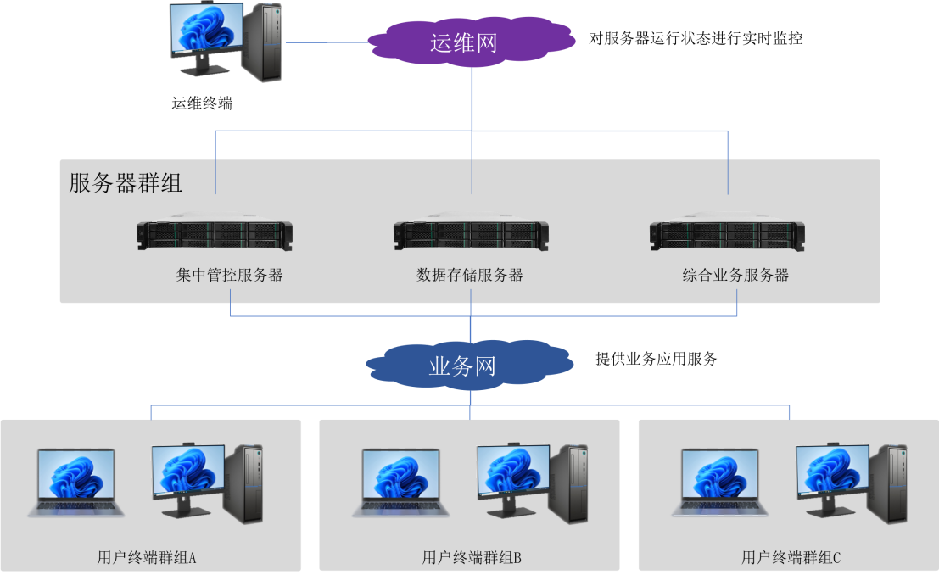
图5 典型应用示意图
应用场景：
可广泛应用于信息化办公系统、电子公文系统、电子邮件系统、电子文档系统、服务器群组管理等业务应用的用户终端部署、搭建。

